

**滨江小三班**

**2023/11/8**

主题三《豆豆王国》

天气：晴

”

****

入园情况：今天来了18位小朋友，**朱梓宸、于朗、丁依沐、刘欣远、苏言哲、朱子贝**这些幼儿请了病假。

**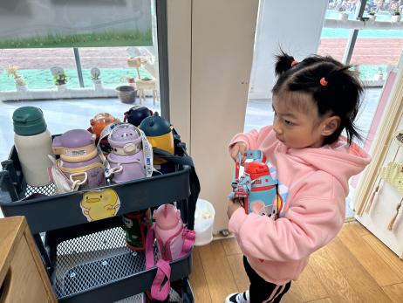**情绪管理：**杨皓宇、陈硕、张轩齐、沈懿心、赵中熠**等小朋友能够开开心心入园，**刘子文、樊予诺、赵嘉玥、谢嘉赟、李芊烨、陶子沐、朱瑾瑜、张昱安、印梦瑶、徐可清、黄沐尔、李艺可、晁乐怡**等小朋友能和老师、同伴打招呼。

****

|  |  |  |
| --- | --- | --- |
| 区域 | 活动掠影 | 游戏实录 |
| 益智区 | C:/Users/Administrator/Desktop/IMG_7174.JPGIMG_7174 | 谢嘉赟、李芊烨、赵嘉玥和刘子文在一起玩“企鹅敲冰块”；  朱瑾瑜在玩“形状拼图”。 |
| 娃娃家 | C:/Users/Administrator/Desktop/IMG_7172.JPGIMG_7172 | 印梦瑶和徐可清在娃娃家做小厨师；  陶子沐和李艺可在照顾娃娃。 |
| 益智区 | C:/Users/Administrator/Desktop/IMG_7173.JPGIMG_7173 | 赵中熠在玩“珠珠乐”。 |
| 桌面建构 | C:/Users/Administrator/Desktop/IMG_7175.JPGIMG_7175 | 张昱安在拼接形状的潜力玩具。 |
| 地面建构 | C:/Users/Administrator/Desktop/IMG_7176.JPGIMG_7176 | 沈懿心、陈硕、张轩齐、樊予诺和杨皓宇在分别建构自己的房子。 |
| 美工区 | IMG_7178 | 晁乐怡在用撕纸粘贴蝴蝶。 |

****

**活动名称：综合活动《100只蜗牛去旅行》**

**活动简介：**故事借助孩子们喜欢的动物形象，向孩子们介绍了去旅行的蜗牛。孩子们根据这个故事萌生了如果自己是一只小蜗牛，想要去哪里旅行的想法。

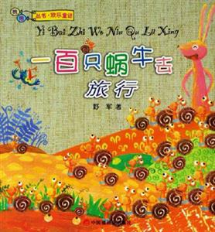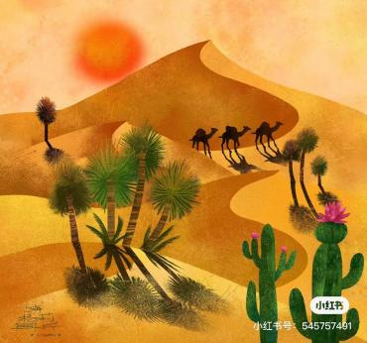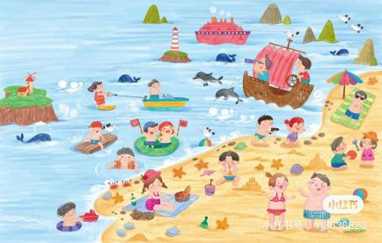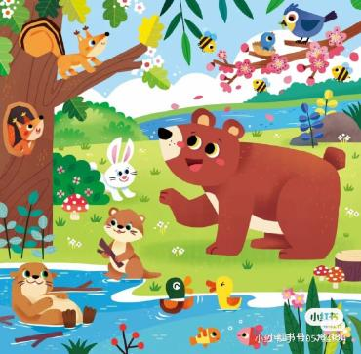**mmexport1590938236088mmexport1590938236088**

**04生活活动**

**用餐情况**

晨点：牛奶、玉米、苏打饼干。

午餐：扬州炒饭、老鸭菌菇汤。

水果：冬枣、金桔。

午点：红豆蛋挞、红豆酥。

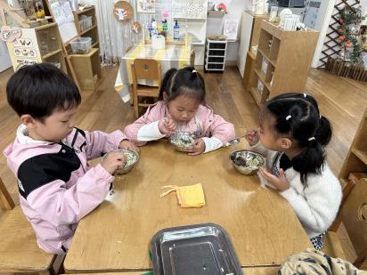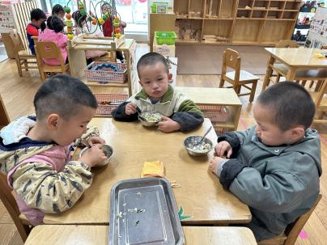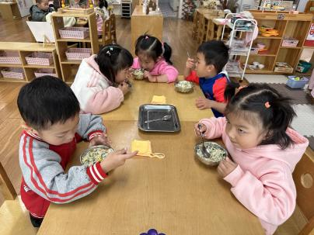

**11.8午餐情况**

|  |  |  |  |  |  |  |  |
| --- | --- | --- | --- | --- | --- | --- | --- |
| **姓名** | **光盘小达人** | **桌面整洁** | **握勺姿势** | **姓名** | **光盘小达人** | **桌面整洁** | **握勺姿势** |
| 杨皓宇 | ○ | △ | ○ | 陶子沐 | ○ | ○ | ○ |
| 刘子文 | ○ | ○ | ○ | 苏言哲 | ○ | ○ | ○ |
| 沈懿心 | △ | △ | △ | 张轩齐 | ○ | △ | △ |
| 陈硕 | ○ | ○ | ○ | 樊予诺 | ○ | ○ | ○ |
| 朱瑾瑜 | ○ | ○ | △ | 丁依沐 | 请假 | | |
| 刘欣远 | 请假 | | | 徐可清 | ○ | ○ | ○ |
| 朱梓宸 | 请假 | | | 印梦瑶 | ○ | ○ | ○ |
| 赵中熠 | ○ | △ | △ | 朱子贝 | △ | ○ | △ |
| 于朗 | ○ | ○ | ○ | 李芊烨 | ○ | ○ | ○ |
| 张昱安 | ○ | ○ | ○ | 黄沐尔 | ○ | ○ | ○ |
| 赵嘉玥 | ○ | ○ | ○ | 晁乐怡 | ○ | ○ | ○ |
| 谢嘉赟 | ○ | ○ | ○ | 李艺可 | 请假 | | |

**（**注：○做到了，△再加油**）**

**午睡情况**

所有小朋友都能够在13:00前自主入睡，如**杨皓宇、陈硕、张轩齐、于朗、朱子贝、赵中熠、樊予诺、赵嘉玥、谢嘉赟、李芊烨、陶子沐、朱瑾瑜、苏言哲、张昱安、印梦瑶、徐可清、黄沐尔、晁乐怡**等，未入睡或入睡较晚的小朋友有**刘子文、沈懿心**等。

**自理能力**

**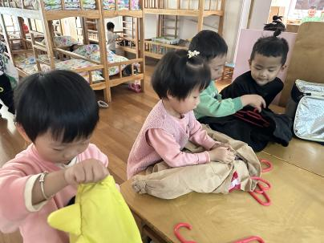赵嘉玥、谢嘉赟、李芊烨、陶子沐、朱瑾瑜、苏言哲、张昱安、印梦瑶、徐可清、黄沐尔、晁乐怡、刘子文**能根据冷热穿脱衣物，并将衣服正确地用衣架挂起来，**杨皓宇、陈硕、张轩齐、于朗、朱子贝、赵中熠、樊予诺、沈懿心**还要加油多多练习哦！

**mmexport1590938236088mmexport1590938236088**

**04园本活动**

**活动名称：消防演练**

**活动简介：湿毛巾捂住口鼻，弯下腰来慢慢走，有序逃离不推挤，安全演练记心中。**

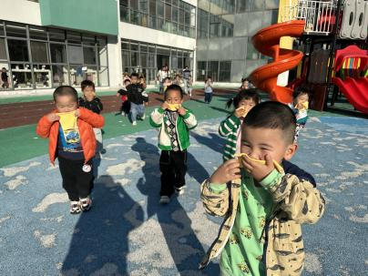

**温馨提醒：**

**1.天气渐冷，请大家注意给孩子们增添适量的衣物，暂时还不用穿到棉袄以及羽绒服等比较厚的外套。**

**2.请家长每天早晨8点10分前让孩子入园进行区域游戏。**